**Adapter do sterowania z kierownicy audi - gdzie go kupić?**

**W naszym artykule znajdziesz odpowiedź na pytanie gdzie kupić adapter do sterowania z kierownicy audi. Zachęcamy do lektury.**

**Do czego służy adapter do sterowania z kierownicy audi?**

Zastanawiasz się jakie zastosowanie posiada [adapter do sterowania z kierownicy audi](https://centrumaudio.pl/adaptery-do-sterowania-z-kierownicy/1943-interfejs-adapter-do-sterowania-z-kierownicy-audi-connects2-ctsad0012.html)? W naszym artykule wyjaśniamy dlaczego ta część jest potrzebna wielu posiadaczom samochodów.

**Dlaczego sterowanie z kierownicy jest tak popularne?**

Otóż by sterować z poziomu kierownicy nowym, radioodtwarzaczem, innym, niż ten fabryczny zamontowany fabrycznie w samochodzie potrzebne nam specjalne rozwiązania. Jednym z nich będzie właśnie **adapter do sterowania z kierownicy audi**. Gdzie możesz kupić tego typu produkt?

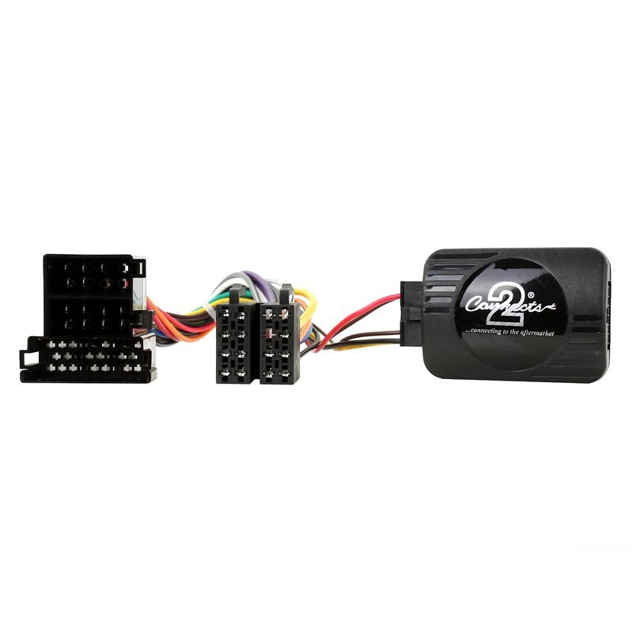

**Adapter do sterowania z kierownicy audi z oferty sklepu Centrum Audio**

Centrum Audio to sklep internetowy, który oferuje szeroki wybór zarówno akcesorii car- audio ale także głośników i subwooferów, czy kondensatorów audio, bądź nawigacji przenośnych lub procesorów dźwięku i radioodtwarzaczy. Niemniej jednak by wyżej wymienione produkty mogły być kompatybilne z twoim samochodem, potrzebujesz wspomnianych już adapterów, takich jak *adapter do sterowania z kierownicy audi*. Tego typu adaptery również znajdziesz w katalogu online Centrum Audio. Niemniej jednak warto pamiętać, by przy zakupie odpowiedniego adaptera podać model auta i radia z jakim ma współpracować interfejs.